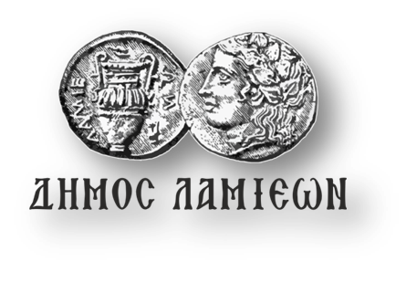  ΠΡΟΣ: ΜΜΕ | ΔΗΜΟΣ ΛΑΜΙΕΩΝ  Γραφείο Τύπου  & Επικοινωνίας  Λαμία, 14/5/2019

Η τελική συναυλία των Συνόλων του Μουσικού Σχολείου
την Πέμπτη στο Δημοτικό Θέατρο

Ο Δήμος Λαμιέων και το Μουσικό Σχολείο συνδιοργανώνουν την καθιερωμένη τελική Συναυλία των Μουσικών Συνόλων που θα πραγματοποιηθεί την Πέμπτη 16 Μαΐου 2019 και ώρα 21.00 στο Δημοτικό Θέατρο Λαμίας.
Η είσοδος για το κοινό θα είναι ελεύθερη.

Από το Γραφείο Τύπου

